บัตรประจำตัว
เจ้าหน้าที่มหาวิทยาลัยธรรมศาสตร์
มหาวิทยาลัยธรรมศาสตร์
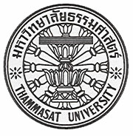 สำนักงานคณะกรรมการการอุดมศึกษา กระทรวงศึกษาธิการ

